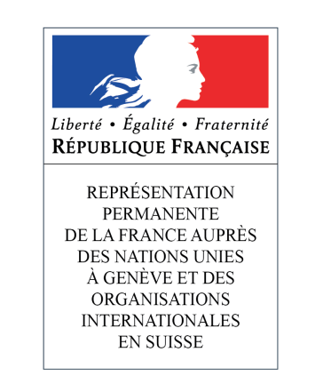

**47ème session du Groupe de travail de l’Examen périodique universel**

**(4-15 novembre 2024)**

**Albanie**

**Intervention du Représentant Permanent de la France**

Genève, le 4 novembre 2024

Merci, Monsieur le Président.

La France félicite l’Albanie pour les mesures prises depuis le dernier EPU, notamment en matière de lutte contre les discriminations et de lutte contre la corruption. L’ouverture du premier bloc de chapitres de négociation de l’Albanie avec l’Union européenne témoigne des progrès accomplis dans le domaine des droits de l’Homme.

La France formule les recommandations suivantes :

1/ S’attacher à la complète mise en œuvre de la législation anti-discrimination et lutter contre les actes et les discours de haine, y compris à l’égard des personnes LGBT+, avec le renforcement des moyens alloués au plan d’action 2021-2027 ;

2/ Combler les lacunes dans la mise en œuvre des lois sur les violences faites aux femmes, les violences domestiques, la pauvreté infantile, la violence et les abus sexuels sur les enfants, et promouvoir les droits et la santé sexuels et reproductifs ;

3/ Développer la médiation dans le domaine judiciaire afin de permettre un meilleur accès à la justice pour les personnes vulnérables, en intégrant la médiation dans le dispositif d’aide juridique gratuite.

Je vous remercie.